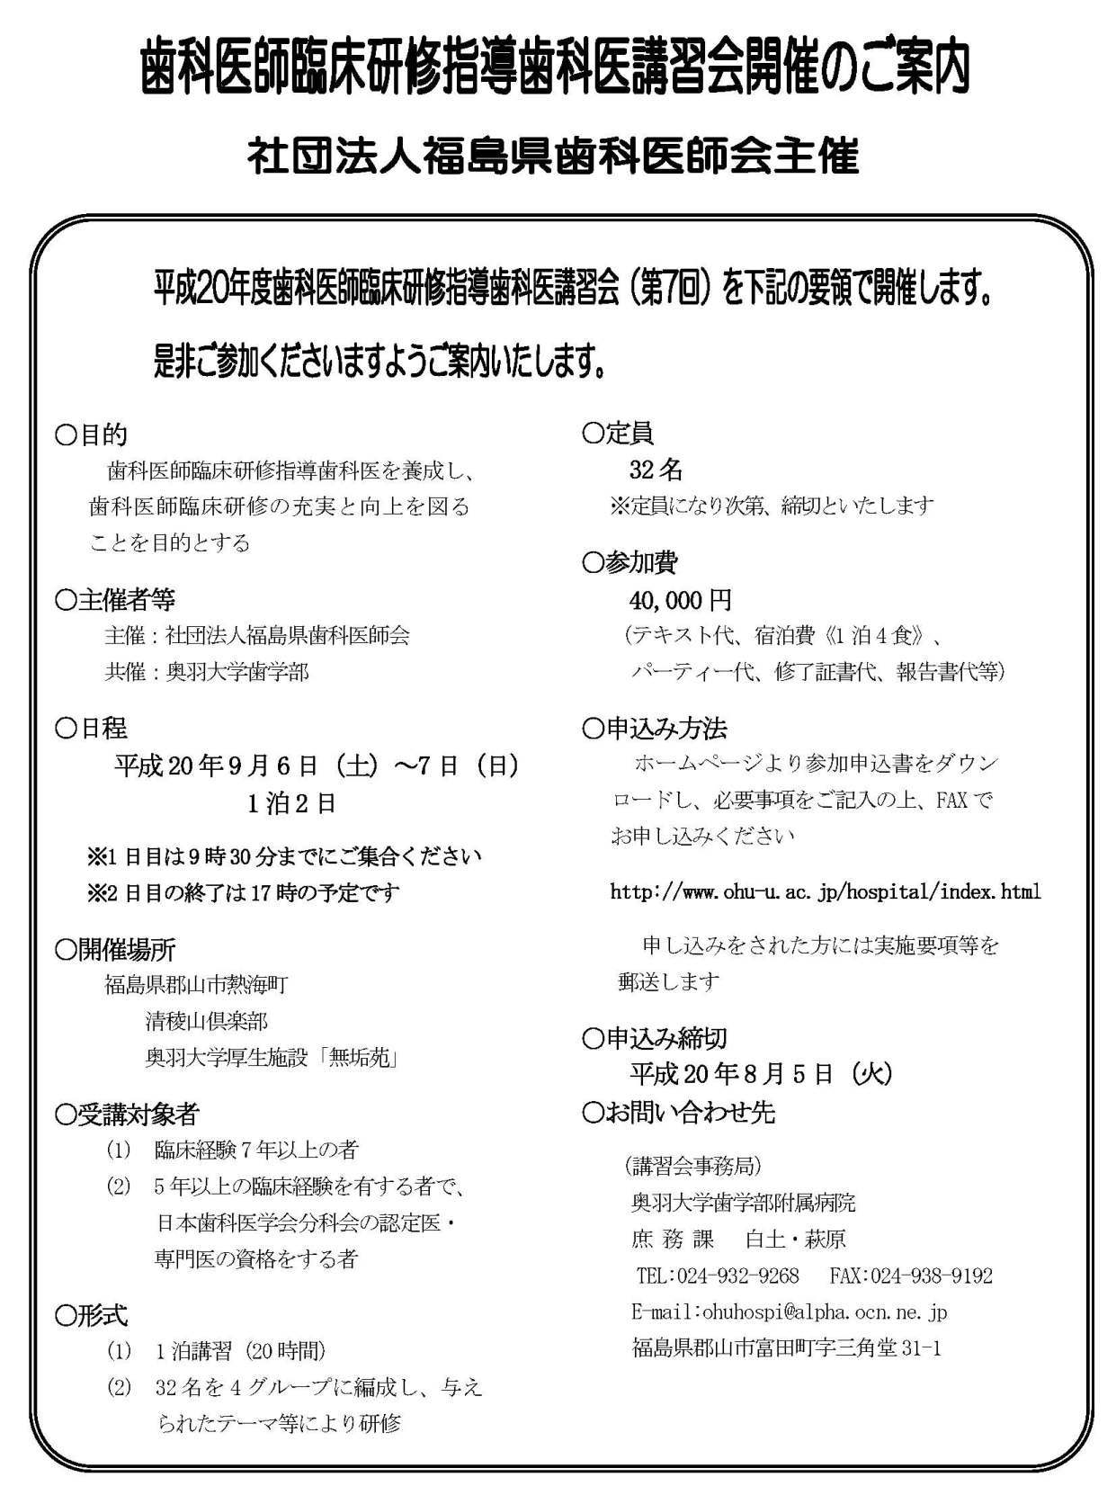

奥羽大学歯学部附属病院長 行
（ＦＡＸ ０２４―９３８－９１９２）

平成 年 月 日

平成20年度
歯科医師臨床研修指導歯科医講習会参加申込書
≪ 締切 8月5日（火）≫

ふ り が な
参加者氏名
生 年 月 日 |  | 昭和 年 月 日（ 男 ・ 女 ）
(診療所)  (勤務先) | 名 称
(診療所)  (勤務先) | 住 所 | 〒 －
(診療所)  (勤務先) | 電話番号
(診療所)  (勤務先) | ＦＡＸ
E – m a i l
出 身 大 学

※勤務先が大学病院の場合は所属する診療科までご記入ください。

